TÝDENNÍ PLÁN „BROUČCI“
26. 2. – 1. 3. 2024
TÉMA TÝDNE: ČÍM BUDU – PROFESE
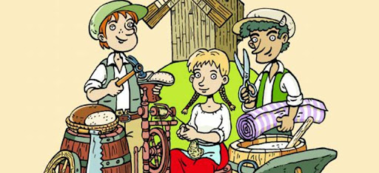
- tento týden nás čeká u dětí oblíbené téma: ČÍM BUDU – PROFESE
- řekneme si, čím bych chtěl/a být, až budu dospělý a kde pracují naši rodiče
- podrobněji popíšeme různé známé profese
- zahrajeme si na některé povolání
- v pondělí 26. 2. nás čeká první lekce plaveckého kurzu (děti, které nejsou na plavecký kurz přihlášené, budou v době plaveckého kurzu ve třídě Motýlků)
- ve čtvrtek proběhne předškolní stimulační program MAXÍK
- výtvarně si ztvárníme některou z profesí
- básnička
Každý má své povolání
Každý má své povolání,
práci čili zaměstnání.
Jeden třeba dobře vaří,
jinému se v hudbě daří,
další dobře sportuje,
jiný moři holduje,
jeden učí malé děti,
jiný zase mete smetí,
někdo třeba lidi léčí,
další umí spoustu řečí.
- písnička
Zaměstnání
V zaměstnání pracujeme, ve škole se učíme,
za chvíli si ukážeme, co všechno už umíme.
Malujeme jako malíř, zatloukáme hřebíky,
vylezeme po žebříku na náš komín veliký.

- hádanky
Stavím z cihel domeček, bydlí v něm náš dědeček.
postavím i školku naší, šikovný jsem, viďte braši.
(zedník)
Hoří! Hoří! Klakson ječí, utíkejte do bezpečí.
Klakson troubí fanfáru, utíkejte k požáru.
(hasič)
Šiju, šiju halenku pro mámu i Alenku.
Jehlu mám a nitě k tomu, šikovná jsem věřte tomu.
(švadlenka)
Už k vám běžím milí hosté, nesu pití je to prosté.
Přinesu i bifteček, k němu brambor kopeček.
(číšník)
Neboj se mě holenku, umím dobrou tlačenku,
jelítka a jitrnice, umím toho ještě více.
(řezník)



